ITU-R SM.2453-0报告
(06/2019)
空间无线电监测领域合作

SM系列
频谱管理

前言
无线电通信部门的职责是确保卫星业务等所有无线电通信业务合理、平等、有效、经济地使用无线电频谱，不受频率范围限制地开展研究并在此基础上通过建议书。
无线电通信部门的规则和政策职能由世界和区域无线电通信大会以及无线电通信全会在研究组的支持下履行。

知识产权政策（IPR）
ITU-R的IPR政策述于ITU-R第1号决议中所参引的《ITU-T/ITU-R/ISO/IEC的通用专利政策》。专利持有人用于提交专利声明和许可声明的表格可从http://www.itu.int/ITU-R/go/patents/zh获得，在此处也可获取《ITU-T/ITU-R/ISO/IEC的通用专利政策实施指南》和ITU-R专利信息数据库。

ITU-R系列报告
（也可在线查询http://www.itu.int/publ/R-REP/zh）
系列 | 标题
BO | 卫星传送
BR | 用于制作、存档和播出的录制；电视电影
BS | 广播业务（声音）
BT | 广播业务（电视）
F | 固定业务
M | 移动、无线电定位、业余和相关卫星业务
P | 无线电波传播
RA | 射电天文
RS | 遥感系统
S | 卫星固定业务
SA | 空间应用和气象
SF | 卫星固定业务和固定业务系统间的频率共用和协调
SM | 频谱管理

注：本ITU-R报告英文版已按ITU-R第1号决议详述的程序批准。
电子出版
2020年，日内瓦
©国际电联2020
版权所有。未经国际电联书面许可，不得以任何手段复制本出版物的任何部分。

ITU-R SM.2453-0报告
空间无线电监测领域合作
（2019年）
目录
页码
附件 – 欧洲邮电主管部门大会（CEPT）使用的《卫星监测谅解备忘录》（SAT MoU）示例 2
1 引言 2
2 卫星监测 – CEPT主管部门的需要 3
3 《卫星监测谅解备忘录》（SAT MoU）的测量历史 4
附件的附录 6

引言
由于卫星监测设施高度专业化并且昂贵，因此建立一种进行空间无线电监测的通用方法是合适的。其中一种方法是制定使签署主管部门能够接入和开展卫星监测活动的备忘录。
本报告旨在描述欧洲主管部门在《卫星监测谅解备忘录》（SAT MoU）头12年开展的活动中富有成效的合作示例（见附件1）。该示例可被视为类似合作协议的基础，仅供参考之用。

附件
欧洲邮电主管部门大会（CEPT）使用的
《卫星监测谅解备忘录》（SAT MoU）示例

1 引言
对地静止和非对地静止卫星使用的增加将导致频谱更加拥挤。这具有重大的经济影响。为了保证可靠的卫星服务和无干扰运行，主管部门将负责进行有效的频率管理。
卫星频谱监测要求确保有效的频率管理。为此，在Leeheim（德国）建立了一个设备齐全的空间无线电监测站。该监测站包含了覆盖130 MHz-26.5 GHz频率范围的四个主要天线，能够监测到轨道经度在67°W和83°E之间的对地静止卫星以及非对地静止卫星，还可以定位地球上的卫星干扰源。
图1
德国Leeheim监测站
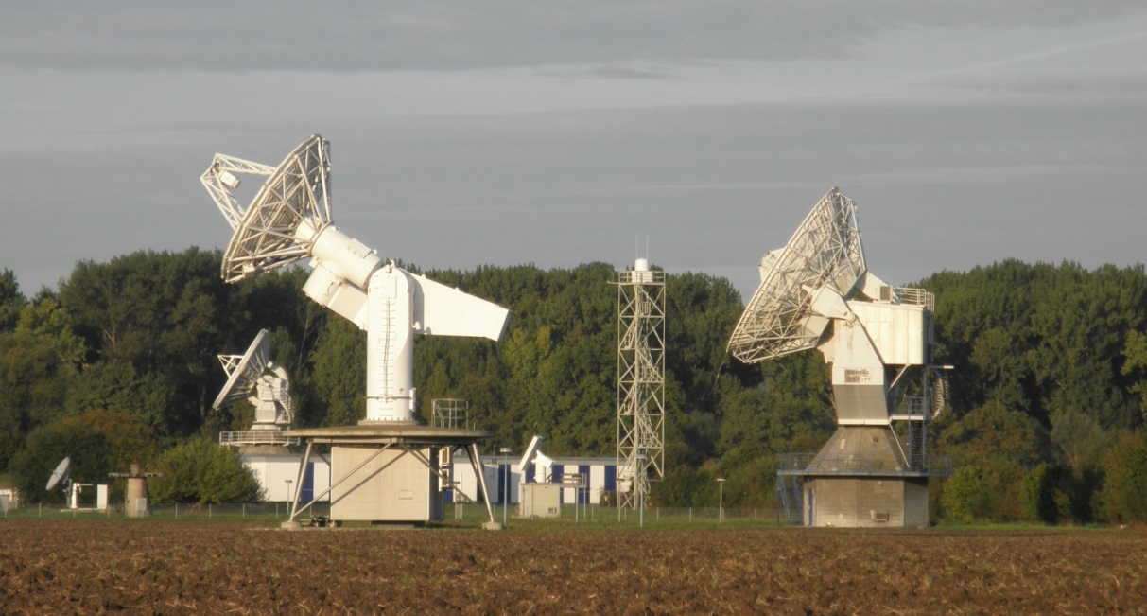
注 – 有关设施的详细技术说明，请参见《空间无线电监测站手册》。
由于卫星监测设施高度专业化并且昂贵，CEPT已为这些设施的使用和使用这些设施的国家主管部门的费用分担制定了协议。该协议推动了以下监管活动：
– 对卫星和来自卫星的干扰的调查。
– 非法使用卫星的筛查识别。
– 对频谱和轨道资源使用的监测。
该协议签署国为法国、德国、卢森堡、荷兰、瑞士和英国。
图2
2017年的成员国
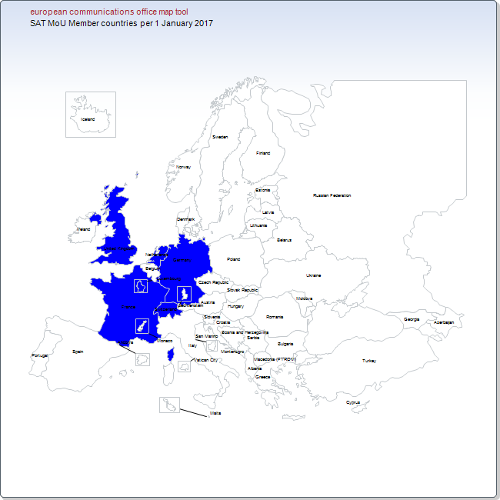
欧洲通信办公室地图工具
2017年1月1日《卫星监测谅解备忘录》（SAT MoU）成员国

2 卫星监测 – CEPT主管部门的需要
仅少数CEPT主管部门报告了卫星。尽管如此，所有主管部门都有与射向卫星和来自卫星的发射相关的权利和义务。地面业务可能受来自卫星的发射影响，而卫星可能会受到来自管理领土的传输或任何其他辐射的干扰。
在这两种情况下，都需要卫星监测设备（包括相关技能和专门知识在内）来处理这些问题。用于通信、导航、地球观测、研究和广播信号分配的卫星越来越多，使得干扰更有可能发生，只是时间早晚的问题。
加入《卫星监测谅解备忘录》（SAT MoU）是应对此类情形的一种选择。尤其对小型主管部门来说，这比购买一个空间无线电监测站要划算。

3 《卫星监测谅解备忘录》（SAT MoU）的测量历史
自生效以来，《卫星监测谅解备忘录》（SAT MoU）主要用于无线电导航卫星业务（即卫星无线电导航业务（RNSS）：伽利略（GALILEO）、全球定位系统（GPS）和全球卫星导航系统（GLONASS））的研究，以及射电天文业务（RAS）的保护。
基于《卫星监测谅解备忘录》（SAT MoU）一些成员的请求，对有害干扰调查、人员培训以及对空间站技术特性遵守情况进行了监测。此举对《卫星监测谅解备忘录》（SAT MoU）的成员是有益的，可进一步消除对其卫星系统的有害干扰。
为了支持CEPT在各ITU-R会议期间的筹备工作，RNSS测量于2000年初已开始进行。测量活动有不同的目的。在导航和定位卫星上进行的测量，是为了了解实际发射的GNSS带宽，以便为诸如大地测量或科学等要求非常精确的应用确定最大可用带宽。对运行的RNSS系统无用发射水平的测量是为了在2007年世界无线电通信大会（WRC-07，议项1.21）的筹备过程中让无源业务获得更好的保护。在1.2 GHz对运行的RNSS系统频谱的测量，以及在1.2 GHz和1.5 GHz波段内的首次伽利略卫星频谱测量，是为了支持工作组频谱工程（WGSE）的共享研究。自WRC-12议项1.18审议该波段以来，已经对S波段（2 483.5-2 500 MHz）内运行的RNSS系统对地静止卫星的发射进行了测量，对卫星无线电测定业务（RDSS）进行全球初步划分。
图3
GNSS星座图
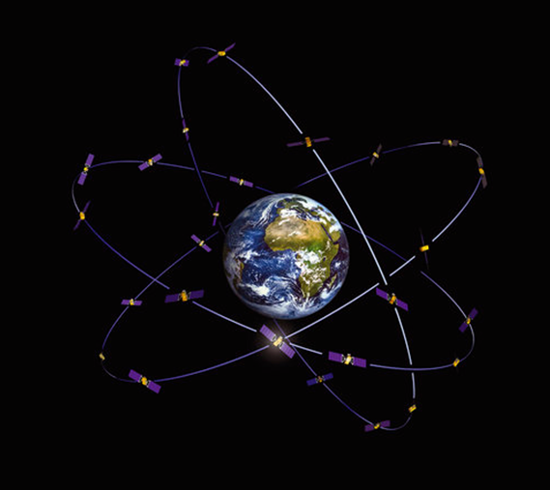
关于RAS的保护，有必要定期监测（如，一年一次）当前和未来的卫星移动业务（MSS）系统在其各自划分的频段（空对地）中使用无线电频率的条件的合规情况，以及此使用在频段1 610.6-1 613.8 MHz中引起的干扰程度。结果应报告电子通信委员会（ECC）。为此，自2004年以来，已对射电天文频段1 610.6-1 613.8 MHz中来自铱卫星的无用发射进行了测量，以获取铱卫星为保护RAS而实施的减缓技术的影响。计划在2017年对最新一代的铱星（IRIDIUM NEXT）进行测量。为了在Leeheim监测站进行这些高度敏感的测量，已经开发了特定的测量技术，并对设备进行了改进。
卫星地理定位是调查有害干扰案例的重要组成部分。Leeheim空间无线电监测站能够通过受干扰的卫星和相邻卫星同时接收来自地球的干扰源发射的信号。现今的地理定位原理基于信号的到达时间差（TDOA）和到达频率差（FDOA）。由于它们的路径长度不同以及两个卫星的移动（多普勒效应），接收到的信号在其到达时间和到达频率上都略有不同。两种信号的关联性有利于确定TDOA和FDOA线。进一步的操作会帮助评估出干扰源的位置。Leeheim监测站已经发展并提高了其获取干扰源位置的精确评估能力。
德国的监管机构联邦网络管理局（BNetzA）的必要投资得到了《卫星监测谅解备忘录》（SAT MoU）的款项支持。首先是在2011年开展了一项参考发射机项目，以评估Leeheim监测站在欧洲国家（法国、西班牙和瑞士）的地理定位能力。之后在2014年，《卫星监测谅解备忘录》（SAT MoU）资助了一项研究，以改善卫星地理定位进程。研究结果表明，Leeheim监测站已成功地在欧洲以及更遥远的中东地区定位了干扰源。
本附件的附录列出了Leeheim监测站在《卫星监测谅解备忘录》（SAT MoU）监督下进行测量的清单和简要说明。这些测量可分为两类：一类是加入《卫星监测谅解备忘录》（SAT MoU）的主管部门要求的，另一类是ECC工作组要求的。例如，频谱工程工作组（WGSE）和频率管理工作组（WGFM）要求进行测量，以便为制定ECC报告和ECC决议以及世界无线电会议的筹备提供技术基础。
由于空间业务具有重要的战略意义，并且就欧洲的业务增长而言，一些空间业务是最有前途的市场，如全球卫星导航系统（GNSS），因此，CEPT需要继续开展卫星监测活动。
自2003年以来，《卫星监测谅解备忘录》（SAT MoU）成员为支持CEPT工作组的活动资助了许多测量活动和项目，以实现频谱的有效利用并迅速消除有害干扰。
为了继续分享所取得的成果和成就，《卫星监测谅解备忘录》（SAT MoU）成员诚邀所有CEPT成员加入《卫星监测谅解备忘录》（SAT MoU）。
请联系欧洲通信标准办公室（ECO）。

附件的附录
《卫星监测谅解备忘录》已授权/批准以下测量或研究：
年份 | 名称 | 描述 | 研究益处  （卫星业务、测量类型）
2003 | 卫星移动通信 | 对MSS、伽利略和GPS频段卫星移动业务通信的测量。 | RNSS和MSS – 空间站技术特征合规性监测
2003 | 卫星通信与卫星导航系统 | 卫星通信的卫星固定业务（FSS）Ku波段下行链路发射参数的测量。  卫星固定业务（FSS）Ku波段和卫星广播业务（BSS）X波段下行链路杂散发射的测量。 | FSS – 空间站技术特征合规性监测
2003 | L波段卫星导航系统观测 | L波段轨道经度80° E卫星导航系统观测 | RNSS – 技术和科学项目测量与记录。
2004 | 卫星通信 | 从30°W到54.5°W的7个轨道位置的卫星的测量 | FSS – 空间站技术特征合规性监测
2004 | 铱星 | 铱星系统测量：  – 铱星系统对1 621.35 MHz以下频段的使用；  – 射电天文频段的pfd电平；  – 射电天文频段的无用发射检测。 | 射电天文业务的保护（根据《无线电规则》（RR）提供）
2004 | 卫星地球探测业务（EESS） | 8 025-8 450 MHz频段卫星功率发射测量 | EESS – 空间站技术特征合规性监测
2005 | 卫星导航系统与RA波段 | 1 610.6-1 613.8 MHz射电天文频段Glonass发射的测量 – 测量被用作第739号决议（WRC-07，修订版）的技术基础 | 射电天文的保护
2005 | 1,6 GHz卫星导航系统 | 1.6 GHz频段无线电导航Glonass发射的测量。 | RNSS – 技术和科学项目的测量与记录
2005 | 1,5 GHz卫星导航系统 | 1.5 GHz划分频段的GPS发射监测 | RNSS – 技术和科学项目的测量与记录
2005 | 1.2 GHz Glonass卫星导航系统 | 新旧一代Glonass卫星的测量 | RNSS –技术和科学项目的测量与记录
2005 | 卫星导航系统 | L2频段新GPS IIR-M卫星测量 | RNSS –技术和科学项目测量与记录。
2006 | GIOVE A卫星的观测 | GIOVE A卫星在E1、L1、E2、E6、E5a-E5b频段的测量 | RNSS – 技术和科学项目的测量与记录
2006 | 卫星通信干扰 | Ku频段NSS 7干扰调查 | FSS – 有害干扰调查
2006 | 员工培训 | Sat MoU成员要求对技术人员进行关于卫星业务流程监测的培训 | 员工培训 – 卫星监测活动
2006 | 卫星通信 | 占据8个轨道位置（61º W到30º W）。  确定转发器占用以及后续对于纸面卫星占比的检测 | FSS – 空间站技术特征合规性监测
2006 | 卫星导航系统 | 1.2 GHz、1.3 GHz和1.5 GHz上的Galileo共享 –1.6 GHz上的GPS无用发射 | RNSS – 技术和科学项目的测量与记录
2006 | 改进的EESS | 8 025-8 400 MHz EESS频段频谱的测量、8 025-8 400 MHz EESS频段PFD测量、8 025-8 400 MHz EESS频段e.i.r.p.测量。  8 450至8 500 MHz频段（深空频段）无用发射检测。  上一代EESS卫星测量。 | EESS – 技术和科学项目的测量与记录
2006 | CRAF-Iridium | 参加SE 40会议 | RAS – 射电天文保护 – 空间站技术特征合规性监测
2006 | CRAF-Iridium测量 | 1 610.6-1 613.8 MHz全频率范围频谱注册 | RAS – 射电天文保护 – 空间站技术特征合规性监测
2007 | 卫星导航系统 | 最近在MEO轨道和IGSO轨道发射的卫星导航系统的观测。S波段和E1波段的频谱必须被记录。 | RNSS – 技术和科学项目的测量与记录
2007 | 卫星通信 | 卫星通信的两个干扰通知 | FSS – 有害干扰的调查
2008 | 铱星 | 1 610.6-1 613.8 MHz全频率范围频谱注册 | RAS – 射电天文保护 – 空间站技术特征合规性监测
2009 | 对地静止位置监测 | 在2个对地静止位置上监测10 700 MHz – 12 750 MHz频段 | FSS – 空间站技术特征合规性监测
2009 | 卫星导航系统 | 2 483.5-2 500 MHz频段卫星导航系统辐射的功率通量密度（pdf）的测量和实验卫星导航系统的任何RNSS信号的测量。  1 164-1 215、1 215-1 300 MHz和1 555-1 613.8 MHz频段卫星导航系统的频谱和pfd电平的测量 | RNSS – 技术和科学项目的测量与记录
2010 | 150.9 MHz射电天文干扰检测 | 150.9 MHz频段射电天文受到的干扰 | RAS – 有害干扰调查
2011 | 员工培训 | 培训包括空间无线电监测站的介绍，监测技术的描述和介绍包括地理定位测量设施和使用参考发射机设备的实际经验 | 员工培训 – 包括地理定位测量在内的卫星监测活动
2011 | 卫星导航系统 | 伽利略、新GPS卫星和Glonass K卫星的监测 | RNSS – 技术和科学项目的测量与记录
2011 | 员工培训 | 培训包括空间无线电监测站的介绍，监测技术的描述和介绍包括地理定位测量设施和使用参考发射机设备的实际经验 | 员工培训 – 包括地理定位测量在内的卫星监测活动
2011 | 参考发射机项目 | 法国、西班牙和瑞士的参考发射机项目 | 卫星地理定位技术改进
2012 | GEO卫星 | 在16°E和21.6°E上的对地静止轨道卫星发射信号监测 | FSS – 空间站技术特征合规性监测
2014 | 卫星定位 | 关于卫星地理定位研究的报告 | 卫星地理定位技术改进
2015 | 员工培训 | Leeheim员工培训 | 员工培训 – 先进的地理定位技术
2015 | ISRMM 2015 | 关于卫星地理定位研究的介绍 | 卫星地理定位技术改进
2017 | 铱星 | 下一代测量 | RAS – 射电天文保护 – 空间站技术特征合规性监测
2017 | 软件定位 | 地理定位规划工具软件的开发 | 卫星地理定位技术改进

______________

https://www.cept.org/files/8438/StationHandbook-Issue%20Nov%202018.pdf
http://www.cept.org/eco/groups/eco/sat-mou/client/introduction/.

